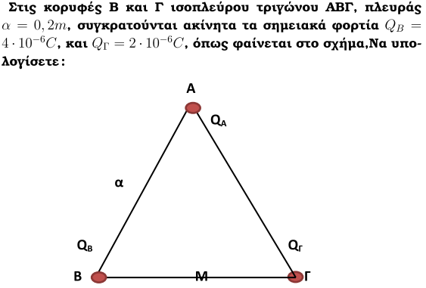
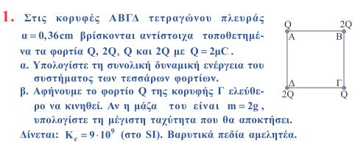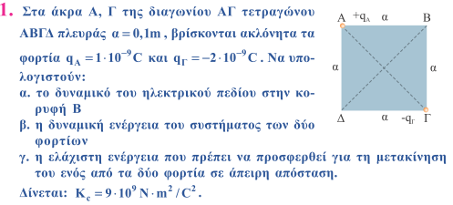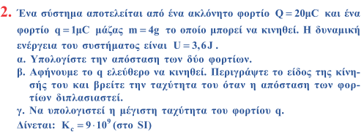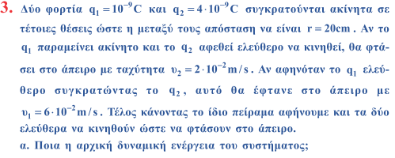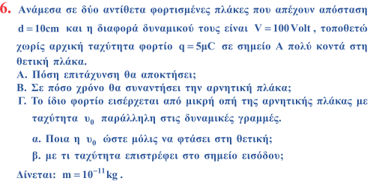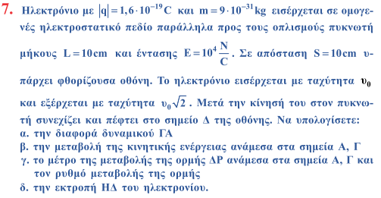
β. Ποια η μάζα κάθε φορτίου
γ. ποιες οι ταχύτητες των φορτίων όταν θα φτάσουν στο άπειρο
4
3
2
6
5
7

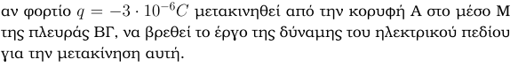
Να βρεθεί η δυναμική ενέργεια του συστήματος των φορτίων, καθώς και η δυναμική ενέργεια του Q_{B} όταν το q βρίσκεται στο σημείο Α.

